Информационно-статистический обзор
рассмотренных в январе 2025 года обращений, запросов информации
и сообщений граждан, объединений граждан, в том числе юридических лиц,
поступивших в адрес Главы Колыванского района Новосибирской области
и в администрацию Колыванского района Новосибирской области,
а также результатах рассмотрения обращений и принятых по ним мерах

Рассмотрение письменных и личных обращений, устных сообщений и запросов граждан, объединений граждан, в том числе юридических лиц, поступивших в адрес Главы Колыванского района Новосибирской области и в администрацию Колыванского района Новосибирской области организовано в соответствии с Конституцией Российской Федерации, действующим федеральным и областным законодательством, муниципальными правовыми актами администрации Колыванского района Новосибирской области.

Организацию работы по объективному, всестороннему и своевременному рассмотрению обращений граждан осуществляет Общественная приемная Главы Колыванского района Новосибирской области.

В январе 2025 года в адрес Главы Колыванского района Новосибирской области
и в администрацию Колыванского района Новосибирской области через Общественную приемную Главы Колыванского района Новосибирской области поступило 25 обращений
(в декабре 2024 года - 27; в январе 2024 года - 28), в том числе:
- письменных обращений - 18 (в декабре 2024 года - 14; в январе 2024 года - 20);
- устных обращений на личных приемах Главы Колыванского района Новосибирской области - 0 (в декабре 2024 года - 3; в январе 2024 года - 3);
- обращений к специалисту общественной приемной Главы Колыванского района Новосибирской области - 4 (в декабре 2024 года - 3; в январе 2024 года - 1);
- устных сообщений и запросов в справочную телефонную службу Общественной приемной Главы Колыванского района Новосибирской области - 3 (в декабре 2024 года - 7; в январе 2024 года - 4).

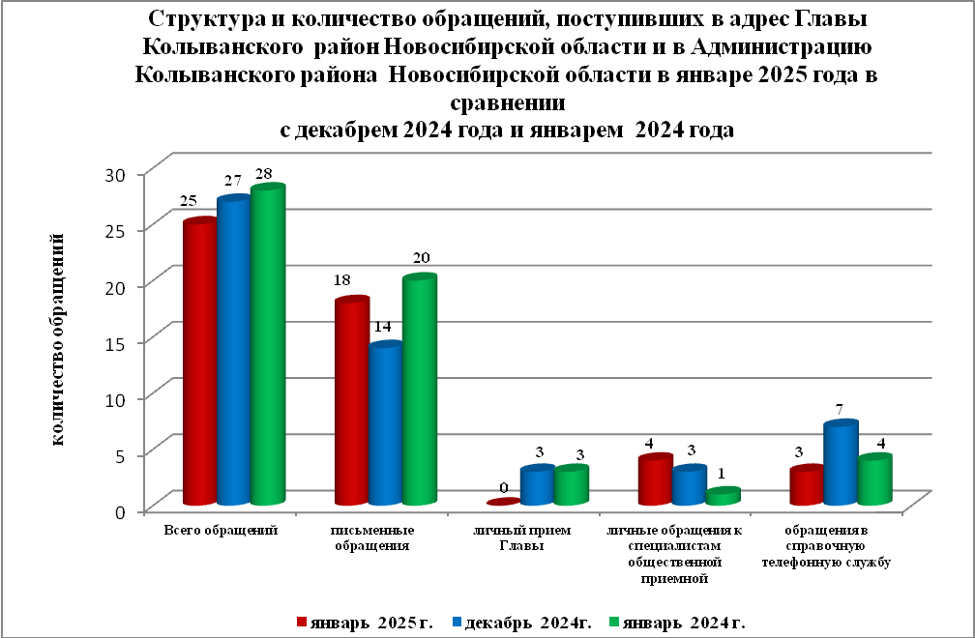

Все обращения, сообщения, запросы граждан, организаций и общественных объединений регистрируются в единой системе электронного документооборота и делопроизводства Правительства Новосибирской области.
По сравнению с декабрем 2024 года общее количество письменных и устных обращений и запросов в Общественную приемную Главы Колыванского района Новосибирской области уменьшилось на 2 (7,4 % ) обращения. По сравнению с январем 2024 года количество обращений уменьшилось на 3 обращения (10,7%).
В 25 обращениях содержатся 25 вопросов (в декабре 2024 года - 27 (27 вопросов); в январе 2024 года - 28 (29 вопросов), относящихся к тематическим разделам:
- жилищно-коммунальная сфера - 4 (16,0% от общего количества вопросов) (в декабре 2024 года – 12 (44,3%); в январе 2024 года - 3 (10,3%);
- экономическая сфера - 5 (20,0%) (в декабре 2024 года - 8 (29,4%); в январе 2024 года - 16 (44,8%);
- государство, общество, политика - 8 (32,0%) (в декабре 2024 года - 1 (14,7%); в январе 2024 года – 7 (24,2%);
- социальная сфера – 6 (24,0%) (в декабре 2024 года - 2 (7,4%); в январе 2024 года - 1 (3,4%);
- оборона, безопасность, законность – 2 (8,0%) (в декабре 2024 года – 4(14,8%); в январе 2024 года – 0
.
Письменные обращения
В январе 2025 года в администрацию Колыванского района Новосибирской области поступило 18 письменных обращений (в декабре 2024 года - 14; в январе 2024 года –20, из них: напрямую в Общественную приёмную Главы Колыванского района 15 (в декабре 2024- 13, в январе 2024 года- 17), 3 из вышестоящих органов (в декабре 2024 года – 1; в январе 2024 года – 3)
Количество письменных обращений в январе 2025 года увеличилось на 22,2% (на 4 обращения) в сравнении с декабрем 2024 года и уменьшилось на 10,0% (на 2 обращения) в сравнении с январем 2024 года

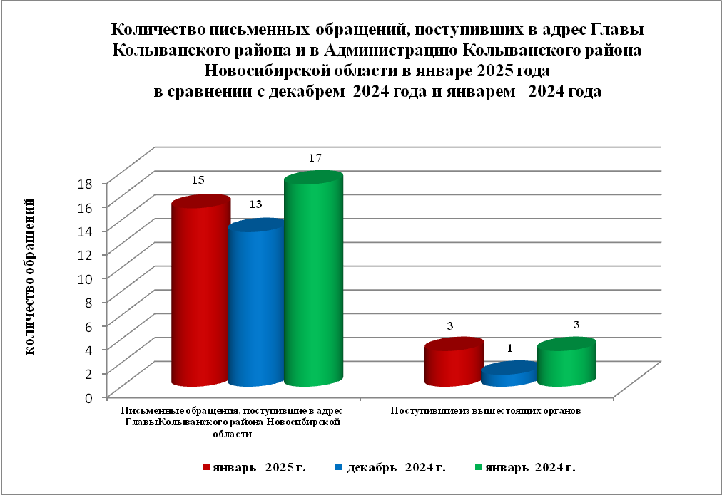

По видам письменные обращения подразделяются на:
- заявления - 18 (100%) (в декабре 2024 года - 20(100%); в январе 2024 года - 20 (100%);
- запросы - 0 (в декабре 2024 года - 0; в январе 2024 года – 0);
- не обращение - 0 (в декабре 2024 года – 0; в январе 2024 года - 0).

В 15 письменных обращениях, поступивших непосредственно в Общественную приемную Главы Колыванского района содержат 15 вопросов (в декабре 2024 года – 13 (13 вопросов); в январе 2024 года – 17 (18 вопросов) относящихся к тематическим разделам:
- жилищно-коммунальная сфера (коммунальное хозяйство) - 1 (7,6% от общего количества вопросов) (в декабре 2024 года – 9 (30,7%), в январе 2024 года – 1 (5,5%);
- экономическая сфера (хозяйственная деятельность, природные ресурсы и охрана окружающей природной среды) - 2 (13,4%) (в декабре 2024 года - 1 (7,6%),
в январе 2024 года - 11 (38,8%);
- государство, общество, политика (основы государственного управления) - 6 (40,0%) (в декабре 2024 года - 1 (7,6%), в январе 2024 года - 3 (16,7%);
- социальная сфера (социальное обеспечение, социальное страхование) – 5 (33,4%), (в декабре 2024 года - 2 (11,2%), в январе 2024 года – 1 ( 5,5%);
- оборона, безопасность, законность – 1 (6,7%) (в декабре 2024 года – 0(0,0%), в январе 2024 года - 2(11,1%).
В январе 2024 года из вышестоящих органов (Управление по работе с обращениями граждан – общественной приемной Губернатора области) поступило 3 обращения, связанное с тематическим разделом:
- экономическая сфера (хозяйственная деятельность) – 3 (100,0%;)

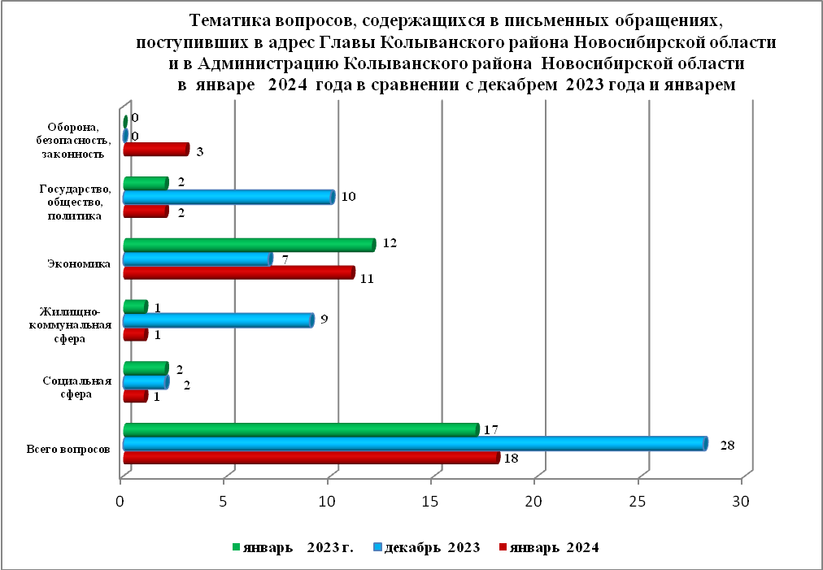

Контроль за своевременным, объективным и полным рассмотрением обращений осуществляют заместители Главы администрации Колыванского района Новосибирской области, специалист Общественной приемной. Обращение снимается с контроля в том случае, если дан полный и объективный ответ, согласованный первым заместителем или заместителями главы администрации и подписанный Главой администрации Колыванского района Новосибирской области.
По результатам рассмотрения вопросов, содержащихся в письменных обращениях:
- разъяснено – 15 (83,4%), (в декабре 2024 года 12 (80,0%), в январе 2024 года 14 (33,4%)
- на контроле –3 (16,6%), (в декабре 2023 года 2(20%), в январе 2024 года 6 (28,5%)

Личный приём граждан
В администрации Колыванского района Новосибирской области установлен единый день личного приёма граждан Главой Колыванского района Новосибирской области - каждая пятница месяца с 10.00 до 13.00.
В январе 2024 года на личный приём к Главе Колыванского района Новосибирской области граждане не обращались (в декабре 2024 года - 3; в январе 2024 года – 3).
Вопросы, поднимаемые гражданами в ходе личного приема Главой Колыванского района Новосибирской области, связаны с тематическим разделом:
- жилищно-коммунальная сфера - 0 (0,0% от общего количества вопросов) (в декабре 2024 года – 1 (33,6%), в январе 2024 года – 0 (0,0 %);
- экономическая сфера (хозяйственная деятельность) - 0 (0,0%) (в декабре 2023 года – 1 (33,6%), в январе 2024 года - 1 (33,3%);
- государство, общество, политика (основы государственного управления) – 0 (0,0%) (в декабре 2024 года - 0, в январе 2023 года – 2 (66,7%);
- социальная сфера – 0 (0,0%), (в декабре 2024 года - 1 (50,0%), в январе 2024 года – 0(0,0%);
- оборона, безопасность, законность - 0 (в декабре 2024 года – 1 (33,6%), в январе 2024 года -0).
Администрация Колыванского района Новосибирской области готова в постоянном режиме применять систему личного приема граждан на базе специального программного обеспечения по проведению личного приема в режиме видео-конференц-связи, аудио-связи (СПО УАРМ ОДПГ). В январе 2025 года личный прием в режиме видео-конференц-связи не проводился.

Устные сообщения и запросы в справочную телефонную службу Общественной приёмной Главы Колыванского района Новосибирской области

В январе 2025 года в справочную телефонную службу от граждан поступило 3 сообщения, запросы (в декабре 2024 года - 7; в январе 2024 года – 4).

С 01.09.2017 года в администрации Колыванского района Новосибирской области внедрена система приёма и обработки в реальном режиме времени электронных сообщений, поступивших в форме смс-сообщений по справочному телефонному номеру справочной телефонной службы администрации Колыванского района Новосибирской области.
В январе 2025 года смс-сообщения в администрацию Колыванского района Новосибирской области не поступали.

Приём граждан специалистом
Общественной приёмной Главы Колыванского района Новосибирской области

В январе 2025 года к специалисту Общественной приёмной Главы Колыванского района Новосибирской области обратилось 4 гражданина (в декабре 2024 года - 3; в январе 2024 года -1)

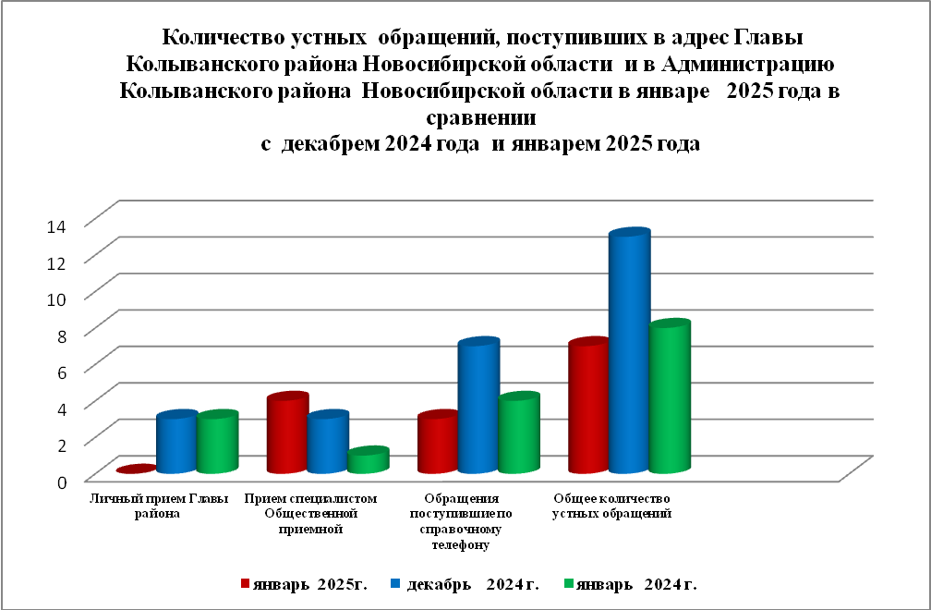

Контроль за соблюдением порядка рассмотрения обращений, оказание методической помощи в организации работы с обращениями, запросами информации

По состоянию на 01.02.20225 года в администрации Колыванского района Новосибирской области обращений, поставленных на контроль Общественной приемной Главы Колыванского района Новосибирской области, с истекшими сроками рассмотрения нет.

